**需求说明书**

**（电视商城平台）**

**2016年10月**

目录

1 引言 2

1．1 目的 2

1．2 背景 2

1．3 定义 3

1．4 预期读者和阅读建议 3

1．5 系统整体结构 4

1．6 系统整体流程图 4

2 前台功能详细描述 5

2．1 商城入口 5

2．2 商城首页 5

2．3电视商城前台整体功能 6

2．4排行商品列表页 6

2．5打折商品列表页 6

2．6兑换商品列表页 7

2．7分类商品列表页 7

2．8品牌商品列表页 8

2．9商品详情页 8

2．10体验商品列表页 9

2．11体验商品详情页 9

2．12我的账户 10

2.12.1我的订单 11

2.12.2送货信息 11

2.12.3个人中心 11

3 后台管理 11

3.1系统管理 12

3.2 配置管理 13

3.3商品信息管理 13

3.4采购管理 14

3．4．1供应商基本信息管理 14

3．4．2采购管理 15

3.5订单管理 16

3．5．1会员信息管理 16

3．5．2订单信息管理 16

3.6库存管理 17

3.7财务管理 18

3.8报表统计 18

# 1 引言

## 目的

文档描述了基于有线数字电视机顶盒的电视商城软件需求，阐明项目的背景，对软件实现的功能要求、技术要求等内容。提供软件技术人员、项目管理人员、软件开发人员全面了解该系统的软件需求情况。

## 背景

随着互联网的发展，电子商务越来越普及，与广大市民用户生活息息相关的有线数字电视作为老百姓居家休闲娱乐最常用的方式，也正在面临着改革。为了提供更好的有线电视服务，北京居和决定打造独特的有线电视服务-电视商城平台，使消费者能够利用通过电视机直接购买日常生活用品，更是让消费者免去网络虚假商品、质量等售后服务问题的担忧。

## 定义

前台（电视商城平台）： 消费者可以通过有线电视机直观浏览商品信息，实现一键下单并享受货到付款的服务。

后台管理系统： 平台方可以通过后台实现对采购、销售、售后、库存、财务的一体化管理。

注：本次开发不包含任何APP开发。

## 预期读者和阅读建议

需求方：

## 系统整体结构

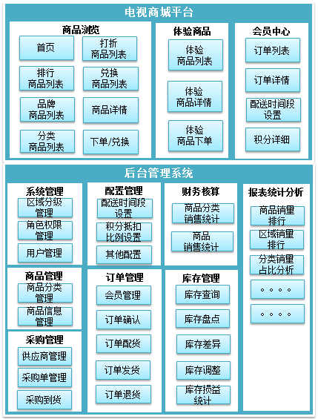

## 系统整体流程图



# 前台功能详细描述

**前台整体说明：**有线数字电视用户可以通过电视机浏览普通商品、打折商品、积分兑换商品，进行订单提交，并可以查看订单状态及历史订单信息。

## 商城入口

**功能说明：**在原有电视频道菜单中添加一项“购物中心”，遥控器选择“购物中心”菜单，确定后直接进入商城首页。

## 商城首页

|  |  |
| --- | --- |
| **销售排行** | 点击进入销量排行产品列表页 |
| **打折促销** | 点击可进入打折商品列表页面。 |
| **分类商品** | 点击进入分类商品列表页面 |
| **积分商城** | 提供积分兑换的商城入口，点击可进入积分兑换商品列表页面 |
| **品牌入口** | 点击进入品牌商品列表页面 |
| **新品体验** | 进入奖品产品列表页面 |
| **我的账户** | 点击进入我的账户页面 |
| **提示消息** | 显示系统公告和会员个人提示信息 |

## 2．3电视商城前台整体功能

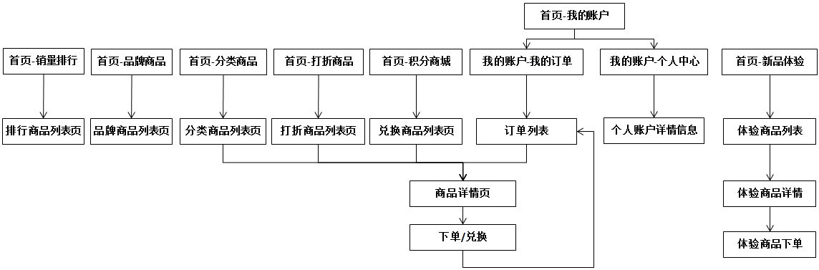

## 2．4排行商品列表页

**功能说明：**

1. 排行商品列表页面以列表形式按规则排序显示销量排行的商品。（后台设置一种显示规则：按总销量、月销量、周销量、手工设置）
2. 图片+文字的方式进行展示，显示商品的名称、价格。
3. 达到预订限额和禁用的商品不显示。
4. 可以分页显示。
5. 点击商品图片或名称，可以进入商品详情页面。

## 2．5打折商品列表页

**功能说明：**

* + - 1. 打折页面以列表形式显示有打折属性的商品。
      2. 图片+文字的方式进行展示，显示商品的名称【同一个商品区分为正品、打折、打包，此处只显示打折商品。】、原价（原价为正品价格）、打折价（打折商品的价格）。
      3. 达到预订限额和禁用的商品不显示。
      4. 可以分页显示。
      5. 点击商品图片或名称，可以进入商品详情页面。

## 2．6兑换商品列表页

**功能说明：**

1. 积分商城页面只显示参与积分兑换的商品（**后台设置有所需兑换积分的正品商品**）。
2. 图片+文字的方式进行展示，显示商品的名称、价格（正品价格）、所需兑换积分（根据正品价格和后台统一设置的积分兑换比例显示所需积分）。
3. 达到预订数量和禁用的商品不显示在兑换商品列表。
4. 可以分页显示。
5. 点击商品图片或名称，可以进入商品详情页面。

## 2．7分类商品列表页

**功能说明：**

* + - * 1. 左侧竖排的形式显示商品分类（**课题：分类多的情况下，无法在一页上显示完，需要再添加一个二级页面**），右侧分页显示商品列表。点击“左侧某个分类”后，对应的分类名称以颜色区分显示，商品列表显示该品牌下的所有商品信息。
        2. 商品列表以图片+文字的方式（显示商品的名称【只显示正品】、价格，分页展示商品信息，点击商品图片或商品名称进入商品详情页。
        3. 达到预订数量和禁用的商品不显示在商品列表。

## 2．8品牌商品列表页

**功能说明：**

1. 左侧竖排的形式显示商品品牌（**课题：品牌多的情况下，无法在一页上显示完，需要再添加一个二级页面**），右侧分页显示商品列表。点击“左侧某个品牌”后，对应的品牌名称以颜色区分显示，商品列表显示该品牌下的所有商品信息。
2. 商品列表以图片+文字的方式（显示商品的名称【只显示正品】、价格，分页展示商品信息，点击商品图片或商品名称进入商品详情页。
3. 达到预订数量和禁用的商品不显示在商品列表。

## 2．9商品详情页

**功能说明：**

1. 显示商品基本信息：商品图片、名称、规格、价格（打折品显示原价和打折价，其他商品只显示1个价格）、所需兑换积分（正品且设置为参与积分兑换的显示“所需兑换积分”）、赠送积分（不赠送积分的商品不显示“赠送积分”）。
2. 显示商品的详细信息：商品介绍详细描述。
3. 可以进行下单或积分兑换。

**逻辑说明：**

1. 商品数量默认为1，下单时，可以修改商品的数量。
2. 只有当前用户有足够积分可以兑换当前商品且当前商品可以兑换时，才显示“积分兑换”按钮，不显示“下单”按钮；否则显示“下单”按钮，不显示“积分兑换”按钮。
3. 点击“下单”或“积分兑换”按钮，都生成订单并提示订单提交成功消息。订单主要信息：用户id（TVN号）、所在服务点（系统根据TVN号对应的地址解析出小区名称，再通过小区与服务点的关系关联到对应的服务点）、收货人、联系电话、收货地址【电话和收货地址判断后台是否已存储，如未存储则从广电接口获得；如已存储，则直接使用系统中的信息】、订单金额（商品总价格）、积分兑换金额、支付金额、订单日期、订单号（流水号的方式，如：YYMMDDHHMM+5位流水号）。

订单明细信息：明细id（流水号）、订单号、商品编码、商品名称、规格、数量、价格（促销品的保存促销价、正品的保存原价）。

**注：**

1. **超出不良信用记录金额或次数上限的用户，不能进行下单，系统给予提示，联系客服。**
2. **下单后系统将自动预约对应商品的预订限额，订单达到商品预订限额时，不能进行下单。**
3. 积分兑换：积分兑换时，积分不够兑换当前商品的不能进行兑换（即：不能采取积分兑换+实际支付两种方式混合支付）。积分兑换比例按后台设置的兑换比例进行换算，如：10积分抵1元。
4. 订单积分赠送：
5. 订单签收付款后进行积分赠送；
6. 赠送积分方案：根据商品进行设置，即不同商品的积分不同（同一商品的正品、打折品赠送积分也不同）
7. 积分兑换的订单不赠送积分

## 2．10体验商品列表页

**功能说明：**

* 1. 页面只显示体验商品（**后台标记**）。
  2. 页面提示体验商品的获取方式说明。
  3. 图片+文字的方式进行展示，显示商品的名称、价格（正品价格）。
  4. 点击商品图片或名称，可以进入体验商品详情页面。

## 2．11体验商品详情页

**功能说明：**

1. 显示商品基本信息：商品图片、名称、规格、价格（正品价格）
2. 显示商品的详细信息：商品介绍详细描述。

3、可以进行下单。

订单主要信息：用户id（TVN号）、所在服务点（系统根据TVN号对应的地址解析出小区名称，再通过小区与服务点的关系关联到对应的服务点）、收货人、联系电话、收货地址【电话和收货地址判断后台是否已存储，如未存储则从广电接口获得；如已存储，则直接使用系统中的信息】、订单金额（0）、积分兑换金额(0)、支付金额、订单日期、订单号（流水号的方式，如：YYMMDDHHMM+5位流水号）。

订单明细信息：明细id（流水号）、订单号、商品编码、商品名称、规格、数量、价格（0）。

**注：**

1. **超出不良信用记录金额或次数上限的用户，不能进行下单，系统给予提示，联系客服。**
2. **体验商品下单不做限制，后台确认订单人工抽取。**

## 2．12我的账户

**功能流程：**

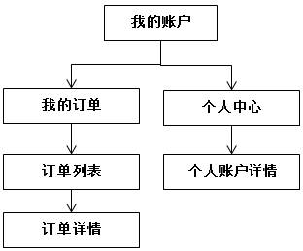

**功能说明：**通过首页的“我的账户”菜单进入会员中心页面，“我的订单”和“个人中心”以标签的方式显示，默认选中“订单中心”标签，下方显示订单列表信息。可选择个人中心切换至个人账户详情。

### 2.12.1我的订单

**功能说明：**

1. 根据订单号倒序显示当前用户的所有订单信息。
2. 显示订单的订单号、日期、订单金额、订单状态、商品信息（缩略图、名称+规格、数量、价格），选择图片可进入商品详情页面。
3. 可按左右键进行分页切换查看。

### 2.12.2送货信息

**功能说明：**

可以选择送货时间段（后台设置多个选项，不选择，默认1个）进行设置。

### 2.12.3个人中心

**功能说明：**

1. 显示当前账户余额和当前总积分信息。
2. 按积分赠送/抵扣时间倒序显示当前用户的所有积分详情信息（积分值、赠送/抵扣、积分来源、积分时间）
3. 可按左右键进行分页切换查看。

# 后台管理

后台管理为平台方使用，采用PC网站的方式进行管理。

## 3.1系统管理

**功能说明：**

* + - 1. 后台功能操作通过角色来区分权限，不同的角色对应不同的权限，角色权限可通过页面进行手工调整。
      2. 可以管理后台的用户、区域信息。
      3. 后台用户可以修改自己的密码，具有用户信息管理权限的用户（管理员）可以修改所有用户的密码。

|  |  |
| --- | --- |
| **区域分级管理** | 区域信息管理，可以增加、修改区域信息：区域代码、区域名称、父区域、区域描述 |
| **人员管理** | 后台用户信息管理，可以增加、修改用户信息：所属区域、角色、用户名、密码、电话、邮箱、是否启用等基础信息管理 |
| **角色管理** | 角色信息管理，可以增加、修改角色信息：角色代码、角色名称、角色描述 |
| **角色权限管理** | 角色对应的功能权限管理，可以修改角色对应的后台页面操作功能权限。 |

**区域层级关系如下：**

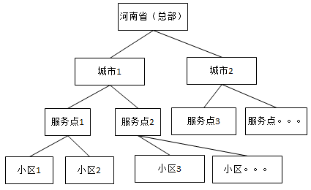

|  |  |
| --- | --- |
| **总部对城市** | 总部下分多个城市 |
| **城市对服务点** | 一个城市下有多个服务点，一个服务点只对应一个城市 |
| **服务点对小区** | 一个服务点下有多个小区，即负责多个小区的订单配送；  一个小区只对应一个服务点 |

说明：

1. 总部和城市为逻辑组织结构，总部即为公司，城市是虚拟的结构层级。
2. 服务点是实际的配送点，作为服务用户的最终层级，直接负责订单的配货和库存保管。
3. 服务点与用户时通过小区进行关联，即1个TVN用户的地址中含有某个小区名称，用户在下单时，系统通过用户的地址解析出小区名称，从而关联到对应的服务点，服务点对订单进行相关确认、配送、收款处理。

## 3.2 配置管理

|  |  |
| --- | --- |
| **积分抵扣比例设置** | **设置1积分可以抵多少元** |
| **物流费用设置** | **单笔订单/送货单的物流费用设置** |
| **收货时间段设置** | **可以设置多个收货时间段供用户电视端选择** |

## 3.3商品信息管理

**功能流程：**

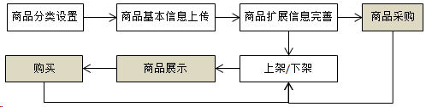

**逻辑说明：**

|  |  |
| --- | --- |
| **商品分类管理** | ·商品多层级分类管理，可以新增、修改分类信息：分类代码、分类名称、父分类(可为空)、配图(可为空)、显示顺序标记(可为空)  ·商品分类不区分服务点  本期只考虑一级分类，都为生活类商品分类，后期加服务类等其他类时，增加服务类等其他分类，由于类别不同后续流程可能不同，所以后期添加其他类别时需要另行开发，不在本期范围。） |
| **商品基础信息管理** | ·可以批量上传商品的基本信息：商品名称、所属分类、上架/下架标记、商品图片、商品规格、对应供应商、商品描述·也可以通过页面批量标记商品（上架/下架标记、体验品标记） |
| **商品扩展信息管理** | ·可以上传或修改销售价格、兑换积分 |
| **商品预订数量设置** | ·按服务点设置每个商品的预订限额，设置到商品属性（正品、打折品）  ·预订限额周期是1天，每天根据人工设置，如不修改，则默认按前一天的数量限额。**如当天限额没用完，如何处理？** |

**商品说明：**

1. 同1个商品最多有3个销售属性，正品、折扣品、打包。3个销售属性对应的商品信息相同，但价格信息可以各自设置。
2. 虚拟商品，设置为虚拟商品的，可以选择多个非虚拟打包商品组合为1个虚拟商品。
3. 体验品和虚拟商品只有正品销售属性。

**商品应用层面：**

|  |  |  |
| --- | --- | --- |
| **应用点\商品层面** | **商品** | **销售属性** |
| 基本信息上传 | **Y** |  |
| 商品信息完善 | **Y** |  |
| 启用/停用标记 | **Y** | **Y** |
| 虚拟品/非虚拟品 | **Y** |  |
| 体验品/非体验品 | **Y** |  |
| 商品列表 |  | **Y** |
| 商品名称 | **Y** |  |
| 商品详情 | **Y** |  |
| 商品图片 | **Y** |  |
| 商品价格 |  | **Y** |
| 商品库存 |  | **Y** |
| 购买下单 |  | **Y** |
| 采购到货 |  | **Y** |
| 配货出库 |  | **Y** |
| 销售退货 |  | **Y** |
| 库存盘点 |  | **Y** |
| 库存调整 |  | **Y** |

## 3.4采购管理

### 3．4．1供应商基本信息管理

|  |  |
| --- | --- |
| **供应商渠道信息管理** | 供应商渠道类别信息管理，可以新增、修改渠道信息：渠道代码、渠道名称、渠道描述 |
| **供应商基本信息管理** | 供应商的基本信息管理，可以新增、修改供应商信息：供应商代码、供应商名称、品牌【1个品牌只有1个供应商】、所属渠道、省、市、县、联系电话、联系人、联系地址、邮编、供应商描述。 |

### 3．4．2采购管理

**功能流程：**

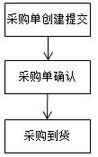

**流程说明：**采购单需要先创建，通过确认后才进行采购和入库，采购商品由供应商直接送往各个服务点，各个服务点确认采购到货数量。

**功能说明：**

1. 创建采购单时，需要先选择供应商，然后才可以选择商品（商品显示各服务点的预订限额、未发货的订单数量、现有库存数量，建议采购数量【建议采购数量=未发货的订单数量-现有库存数量】，建议采购数量可修改），以供应商为单位生成采购单、以服务点和商品为单位生成采购单明细。

**逻辑说明：**

|  |  |
| --- | --- |
| **采购单创建** | **采购单信息：**采购单号（YMMDD+5位流水号）、采购申请人、创建日期、状态（未提交、已提交、已确认、已到货）、供应商。  **采购单商品明细信息：**商品名称、**销售属性、**规格、**服务点、**数量、**明细状态（未到货、已到货）**；  **逻辑处理：**  1.一个采购单对应1个供应商  2.一个采购单可以有多个商品  **采购单查询：** 可以通过申请日期、申请人、状态、供应商等查询条件查询采购货单信息。  **采购单修改和删除**：  1.采购单在未确认状态下，可以修改和删除  2.采购单在确认时也可以进行修改和删除。  3.采购到货确认后将不能再进行修改和删除。 |
| **采购单确认** | 采购单在确认时也可以进行修改和删除。 |
| **采购到货** | 各服务点在采购到货后进行采购单明细确认：   1. 确认到货时可以修改实际到货数量（已进行到货确认的明细不能再进行修改）。 2. 确认后系统自动进行对应的入库。**（各服务点只能查看和确认自己服务点的采购单明细）** |
| **采购退货** | **质量问题退货：**走线下管理（如果采购到货时发现有问题，可由总部修改采购单信息；销售时发现有问题，可线下换货）。  **滞销品退货：**由总部统一退货，退货信息区分服务点。 |
| **采购单付款** | 采购单的采购价、付款等信息不在系统中进行管理。 |

## 3.5订单管理

### 3．5．1会员信息管理

**功能说明：**可以通过后台管理会员的基本信息。

**·**根据条件检索：姓名、手机号、地址等条件查询会员列表信息。

·可以修改会员的手机号、地址信息。

·可以修改会员的收货时间段。

### 3．5．2订单信息管理

**功能流程：**各服务点人员可确认各自区域内的订单，并负责订单配货、送货。

|  |  |
| --- | --- |
| **订单查询** | **·**可以根据订单日期、手机号、姓名、送货时间段、状态等条件查询订单信息； 默认按订单状态升序排列（新提交的订单靠前显示） |
| **订单详情** | 可以通过点击订单列表的订单号，查看订单详情 |
| **订单确认/取消** | **·**可以人工更改订单的状态及订单的明细状态（确认、取消）  **·**不可以修改订单的明细信息  ·订单取消后系统将自动解除预约限额。 |
| **体验品订单确认/取消** | **·可以查询每天的体验品订单，进行体验品赠送（如果体验品预订限额小于订单数量，则人工选择订单进行确认；否则，可以直接确认赠送所有订单）**  **·确认时，进行体验品限额预约。**  **·可取消体验品订单。** |
| **订单配货** | **·**各服务点配货员登录系统可以看到各自需要配货的订单信息（“已确认”状态），可以点击进行配货，其他状态不能配货。  ·配货时，订单按用户、订单时间进行排序显示，以方便1个用户多个订单的统一配送。  ·确认配货完成后，订单状态更新为“已配货”。 |
| **订单发货** | 发货完成后，在系统中标记订单状态为“已发货”，**发货时进行实际库存数量扣除** |
| **订单签收** | **·订单签收：暂时不做管理、以订单收款为准** |
| **订单收款** | **·各服务点配送商品上门后进行收款，收款后在系统中对订单做收款标记**  **·收款时，实际收款金额默认为订单的下单价格，可以手工修改。** |
| **订单退货管理** | ·订单没有配货前，可以通过订单取消完成退货。  ·订单配送后的退货，需要支付退货费（**退货费用为后台设置的，按订单收取**），服务点在系统中进行退货标记。  **·订单退货后系统将自动解除预约限额，同时增加实际库存数量。**  ·配送后的退货，如果系统设置为可以退货的，只收取退货费用；如果设置为不可以退货的，则系统中不允许退货。【**此两种情况如有发生且用户不支付费用的，需要记录不良信用记录。如果不良信用记录达到一定金额或次数则该用户不能再进行购买**】 |
| **订单换货管理** | 系统不处理换货情况（换货走线下或者线上先退货再发货） |
| **不良信用记录管理** | ·**可以设置用户不良信用记录金额或次数上限。**  ·可以查询和查看订单不良信用记录，显示订单号、订单金额、信用记录类型（不支付退货费用、不支付退货）、用户姓名、联系电话。  ·可以修改不良信用记录的状态（特殊权限的人可以消除不良信用记录，但需要标注原因，系统记录操作人和原因） |

## 3.6库存管理

**功能流程：**

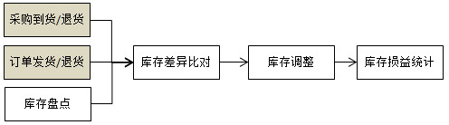

**功能说明：**通过每月的库存盘点，与系统中的理论库存（采购、销售产生的库存增扣）进行比对，生成库存差异表。根据实际情况进行库存调整，库存调整单据需要记录在系统中，最终生成月别的库存损益统计报表。

|  |  |
| --- | --- |
| **库存盘点** | 各服务点每月盘点1次（盘点到商品名称、销售属性、数量），手工excel导入系统。 |
| **库存差异统计** | 可以根据服务点、商品分类、商品名称、销售属性等条件查询库存差异列表（统计到货号）： 根据最新月份的库存盘点记录与系统内的现有库存进行比对，生成差异列表 |
| **库存调整** | 根据库存差异记录，进行现有库存调整 |
| **库存损益统计** | 可以根据月份、服务点、商品分类、名称、销售属性等条件查询库存损益列表：根据每月的库存数量、录入的商品成本统计损益记录。 |
| **库存查询** | 可以根据服务点、商品分类、商品名称、销售属性查询商品的现有库存、预约库存列表信息 |

## 3.7财务管理

|  |  |
| --- | --- |
| **销售收入统计** | 统计时间范围内的各商品大类的商品金额、积分抵扣金额、实际收款金额信息 |
| **销售收入统计** | 统计时间范围内的各商品、销售属性的商品金额、积分抵扣金额、实际收款金额信息 |

## 3.8报表统计

|  |  |  |
| --- | --- | --- |
| **会员** | 有效会员数量统计 | 根据日期范围条件，统计有订单的会员数量、日期范围内每天的有效会员增长量 |
| **订单** | 日销量统计 | 根据日期范围条件，统计总下单量、日期范围内每天的下单量 |
| 商品销量排行统计 | 根据日期范围条件，统计各个商品的销量排名 |
| 商品分类销量排行统计 | 根据日期范围条件，统计各个商品分类的销量排名 |
| 服务点销量排行统计 | 根据日期范围条件，统计各个服务点的销量排名 |

**需求确认人：** （盖单位章）

**日期：**